|  |  |
| --- | --- |
|  | **Министерство науки и высшего образования Российской Федерации**  **Федеральное государственное бюджетное образовательное учреждение**  **высшего образования**  **«Московский государственный технический университет**  **имени Н.Э. Баумана**  **(национальный исследовательский университет)»**  **(МГТУ им. Н.Э. Баумана)** |

**Московский техникум космического приборостроения**

Отделение ____________«Мехатроника и мобильная робототехника» (МиР)____________

**ОТЧЕТ ПО ПРОИЗВОДСТВЕННОЙ ПРАКТИКЕ**

ПМ.02 Разработка и администрирование баз данных___

09.02.03 Программирование в компьютерных системах_

АО «ВНИИЭМ» (Научно-производственная корпорация «Космические системы мониторинга, информационно-управляющие и электромеханические комплексы»_____ имени А.Г. Иосифьяна)____________________________

по профессиональному модулю

Код, Специальность

Место прохождения практики

Выполнил студент _________________ Крапивкин Вячеслав Анатольевич____________

Курс_____4_____ Группа___ТМП-81_____

Подпись студента___________________________

Оценка_________________________________

Дата приема отчета ___ ___________202 г.

Руководитель практики от техникума _________ Осипова Н.М.

(подпись) (фамилия, имя, отчество)

Москва, 2023

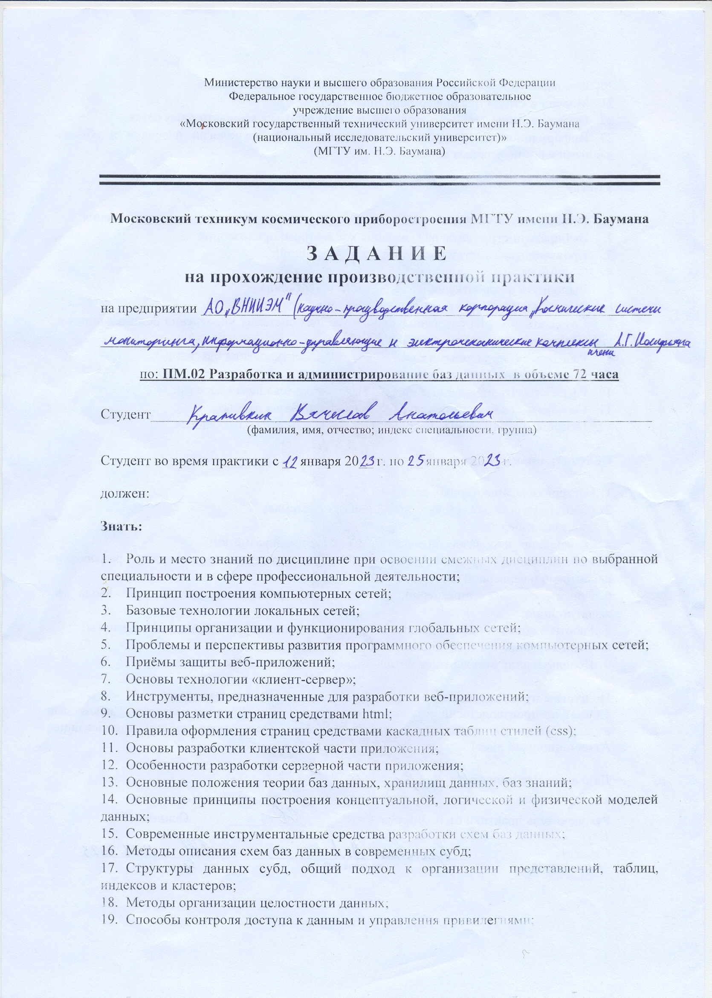

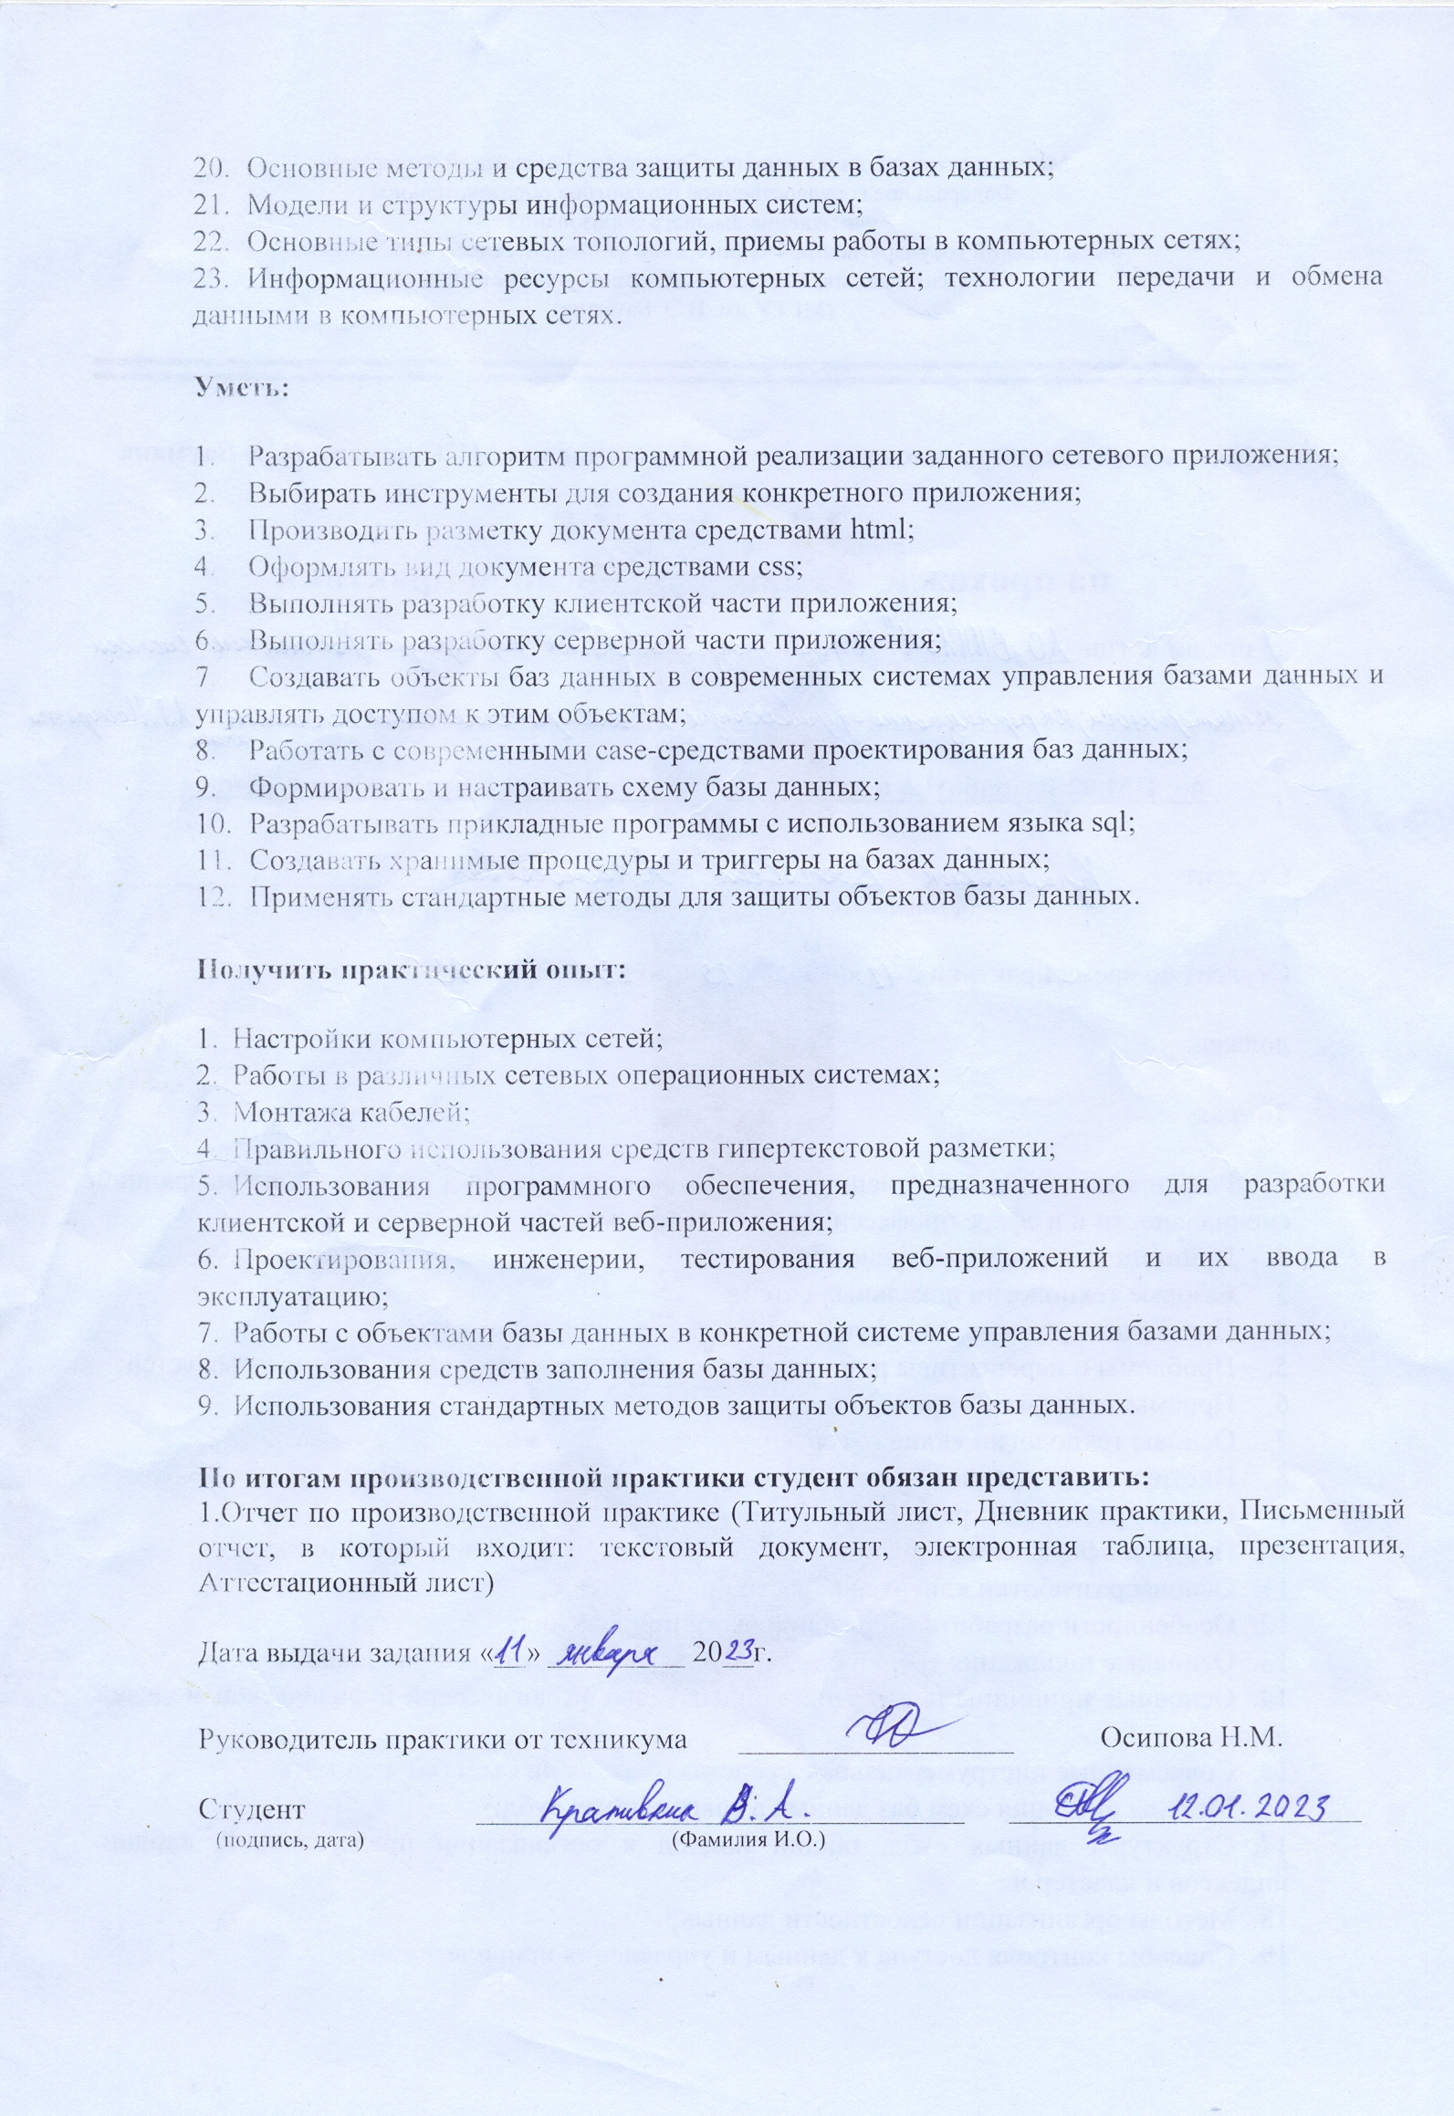

**СОДЕРЖАНИЕ**

ВВЕДЕНИЕ 5

1. АНАЛИЗ ПРЕДМЕТНОЙ ОБЛАСТИ 6
2. РАЗРАБОТКА СТРУКТУРЫ БАЗЫ ДАННЫХ 7
   1. Построение концептуальной модели 7
   2. Физическое проектирование базы данных 8
3. ВЫБОР СРЕДСТВ РАЗРАБОТКИ 12
4. РЕАЛИЗАЦИЯ БАЗЫ ДАННЫХ В КОНКРЕТНОЙ СУБД 13
   1. Создание базы данных 13
   2. Заполнение таблиц данными 15
   3. Выборки данных 21
   4. Создание триггеров 23
   5. Создание хранимых процедур 25
   6. Определение прав пользователей 27

ЗАКЛЮЧЕНИЕ 30

СПИСОК ИСПОЛЬЗОВАННЫХ ИСТОЧНИКОВ 31

**ВВЕДЕНИЕ**

Человечество в своем развитии находиться в постиндустриальной фазе развития общества. На достижение и развитие такого общества колоссальное влияние оказывает информация. Причем количество и скорость обмена информацией несоизмеримо возросли именно за последние два-три десятилетия и продолжают увеличиваться.

За сравнительно короткий промежуток времени, начиная с 1957 года, космонавтика, а именно процесс исследования космического пространства при помощи космических аппаратов (КА), а также сами полёты в космическом пространстве, стали неотъемлемой частью многоплановой деятельности человечества. Значение средств связи, передачи и получения информации сложно переоценить для современного постиндустриального общества. Все большее значение в жизни человека играют данные, непосредственно получаемые от КА на орбите, такие как навигационные, дистанционного зондирования и различная научная информация.

Для получение таких данных разрабатываются и запускаются орбитальные комплексы, на которых установлено множество датчиков для регистрации параметров космического пространства. Однако мало зафиксировать показания приборов, их необходимо доставить на Землю, расшифровать и обработать принимаемый сигнал.

В ходе данной практической работы автор совместно с работниками предприятия разработали систему обработки и хранения телеметрии со спутников.

1. **АНАЛИЗ ПРЕДМЕТНОЙ ОБЛАСТИ**

Разработка проекта по созданию информационной системы для обработки и хранения телеметрии со спутников была разделена на ряд задач, первой из которых является разработка архитектуры и администрирование базы данных, которая способна хранить информацию, необходимую для обработки данных, и уже обработанную информацию.

Данные в виде двоичного кода будут поступать для обработки в разработанную систему, а затем уже обработанные данные вместе с информацией о сеансе обработки будут записаны в спроектированную базу данных.

Согласно сведениям проекта, разрабатываемая база данных должна хранить информацию о получаемых пакетах с данными в формате двоичного кода, о сеансах обработки, сами обработанные значения, а также формуляры (различные наборы параметров) и способы обработки значений (названия подпрограммных модулей, реализующие процесс обработки). Перечень параметров для отслеживания в рамках данного проекта представлен в таблице 1.1.

Таблица 1.1 – Перечень параметров для отслеживания

|  |  |
| --- | --- |
| **Параметр** | **Описание** |
| Номер пакета | Номер принимаемого пакета |
| Номер системы | Номер системы, с которой получены показания |
| Время | Время регистрации параметров |
| Координата X | Координата X в заданном пространстве |
| Координата Y | Координата Y в заданном пространстве |
| Координата Z | Координата Z в заданном пространстве |
| Сила тока | Сила тока в системе, передающей показания датчиков |
| Температура | Температура внутри системы |

**2 РАЗРАБОТКА СТРУКТУРЫ БАЗЫ ДАННЫХ**

2.1 Построение концептуальной модели

На данном этапе проектирования необходимо провести организацию данных, которая включает в себя:

1. устранение избыточности данных для предотвращения несогласованности таблиц;
2. вынесение данных в отдельные таблицы для обеспечения атомарности данных;
3. устранение транзитивных зависимостей;
4. разделение частичных зависимостей на новые таблицы;
5. обеспечение функциональной зависимости от первичного ключа;
6. определение отношений между сущностями в соответствии с правилами, которые обеспечивают защиту данных.

Все связи между сущностями, выделенными на этапе анализа, приведены к виду «Один ко многим».

Таким образом, проектируемая модель базы данных была нормализована и приведена к третьей нормальной форме.

На рисунке 2.1 продемонстрирована диаграмма IDEF1X.

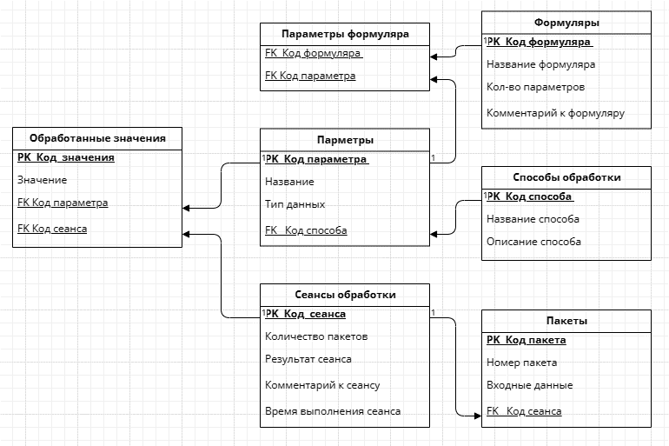

Рисунок 2.1 – Диаграмма IDEF1X

2.2 Физическое проектирование базы данных

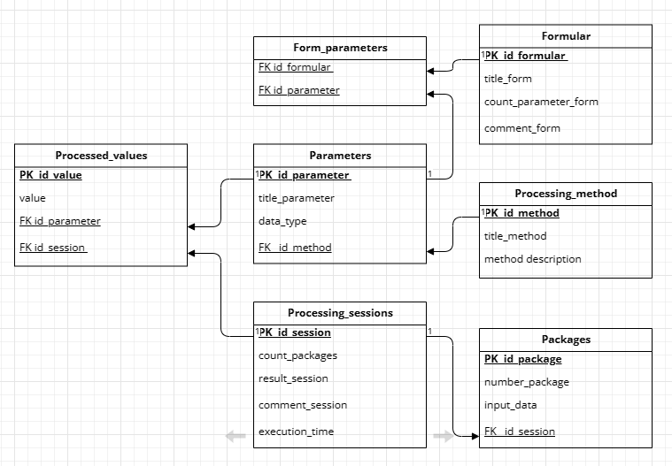

Рисунок 2.2 – Физическая модель базы данных

На этапе физического проектирования были уточнены требования к точности хранимых вещественных показателей и ограничения для целочисленных данных, в соответствии с чем были распределены типы данных.

Таблицы 2.1-2.7 содержат описания атрибутов таблиц разрабатываемой базы данных.

Таблица 2.1 – Атрибуты таблицы «Сеансы обработки» (Processing_sessions)

|  |  |  |  |  |
| --- | --- | --- | --- | --- |
| Наименование поля | Описание | Тип поля | Размер | Ключ или индекс |
| id_process | Уникальный код сеанса | Численный | Целое | Первичный ключ |
| count_packages | Количество пакетов в данном сеансе | Численный | Целое |  |

Продолжение таблицы 2.1

|  |  |  |  |  |
| --- | --- | --- | --- | --- |
| Наименование поля | Описание | Тип поля | Размер | Ключ или индекс |
| result_session | Результат сеанса обработки | Строковый | Длинная строка |  |
| comment_session | Комментарий к сеансу | Строковый | Длинная строка |  |
| execution_time | Время выполнения сеанса обработки | Время | Формат  HH:MI:SS |  |

Таблица 2.2 – Атрибуты таблицы «Метод обработки» (Processing_method)

|  |  |  |  |  |
| --- | --- | --- | --- | --- |
| Наименование поля | Описание | Тип поля | Размер | Ключ или индекс |
| id_method | Уникальный код метода обработки | Численный | Целое | Первичный ключ |
| title_method | Название метода обработки | Строковый | Длинная строка |  |
| method_description | Описание метода обработки | Текст |  |  |

Таблица 2.3 – Атрибуты таблицы «Формуляры» (Formular)

|  |  |  |  |  |
| --- | --- | --- | --- | --- |
| Наименование поля | Описание | Тип поля | Размер | Ключ или индекс |
| id_formular | Уникальный код формуляра | Численный | Целое | Первичный ключ |
| title_form | Название формуляра | Строковый | Длинная строка |  |
| count_parameter_form | Количество параметров формуляра | Численный | Целое |  |
| comment_form | Комментарий к формуляру | Текст |  |  |

Таблица 2.4 – Атрибуты таблицы «Параметры» (Parameters)

|  |  |  |  |  |
| --- | --- | --- | --- | --- |
| Наименование поля | Описание | Тип поля | Размер | Ключ или индекс |
| id_parameter | Уникальный код параметра | Численный | Целое | Первичный ключ |
| title_parameter | Название параметра | Строковый | Короткая строка |  |
| data_type | Тип данных параметра | Строковый | Короткая строка |  |
| id_method | Уникальный код метода обработки | Численный | Целое | Внешний ключ |

Таблица 2.5 – Атрибуты таблицы «Пакеты» (Packages)

|  |  |  |  |  |
| --- | --- | --- | --- | --- |
| Наименование поля | Описание | Тип поля | Размер | Ключ или индекс |
| id_package | Уникальный код пакета | Численный | Целое | Первичный ключ |
| number_package | Номер пакета | Численный | Целое |  |
| input_data | Входные данные (в двоичном формате) | Текст |  |  |
| id_session | Уникальный код сеанса | Численный | Целое | Внешний ключ |

Таблица 2.6 – Атрибуты таблицы «Обработанные значения» (Processed_values)

|  |  |  |  |  |
| --- | --- | --- | --- | --- |
| Наименование поля | Описание | Тип поля | Размер | Ключ или индекс |
| id_value | Уникальный код обработанного значения | Численный | Целое | Первичный ключ |
| value_proc | Значение | Численный | Вещественное |  |
| id_parameter | Уникальный код параметра | Численный | Целое | Внешний ключ |
| id_session | Уникальный код сеанса | Численный | Целое | Внешний ключ |

Таблица 2.7 – Атрибуты таблицы «Параметры формуляра» (Form_parameters)

|  |  |  |  |  |
| --- | --- | --- | --- | --- |
| Наименование поля | Описание | Тип поля | Размер | Ключ или индекс |
| id_formular | Уникальный код формуляра | Численный | Целое | Внешний ключ |
| id_parameter | Уникальный код параметра | Численный | Целое | Внешний ключ |

**3 ВЫБОР СРЕДСТВ РАЗРАБОТКИ БАЗЫ ДАННЫХ**

Разработка данной базы данных не предъявляет никаких специальных требований. Для реализации данного проекта была выбрана система управления базами данных (СУБД) PostgreSQL.

Достоинства представленной СУБД заключаются в следующем:

1. Обширный список типов данных ( только PostgreSQL поддерживает их все): числовые, с плавающей точкой, текстовые, булевые, денежные, перечисляемые, геометрические, бинарные, сетевые адреса, битовые строки, текстовый поиск, xml, json, массивы, композитные типы и диапазоны.
2. Способность хранить большие объемы информации. (Например, размер базы данных и количество строк в таблице неограниченно, а максимальный размер таблицы достигает 32 терабайт).
3. Соответствие стандарту ANSI-SQL:2008, отвечает требованиям ACID (атомарность, согласованность, изолированность и надежность) и известен своей ссылочной и транзакционной целостностью.
4. Обеспечение максимальной производительности вне зависимоти от объема данных.

**4 РЕАЛИЗАЦИЯ БАЗЫ ДАННЫХ В КОНКРЕТНОЙ СУБД**

4.1 Создание базы данных

Ниже приведен SQL-скрипт создания базы данных и её таблиц.

-- Создание базы данных Телеметрия спутника

create database Sputnik_telemetry;

use Sputnik_telemetry;

-- Создание таблицы Processing_sessions (Сеансы обработки)

create table Processing_sessions (

id_process int not null, -- идентификатор сеанса

count_packages smallint not null, -- количество пакетов

result_session varchar(30) not null, -- результат сеанса (выполнен -- успешно/с ошибкой)

comment_session text not null, -- комментарий к сеансу

execution_time time not null, -- время сеанса обработки

primary key(id_process)

);

-- Создание таблицы Processing_method (Способы обработки)

create table Processing_method (

id_method int not null, -- идентификатор метода

title_method varchar(30) not null, -- название метода

method_description text not null, -- описание метода

primary key(id_method)

);

-- Создание таблицы Formular (Формуляры)

create table Formular (

id_formular int not null, -- идентификатор формуляра

title_form varchar(30) not null, -- название формуляра

count_parameter_form smallint not null, -- количество параметров

-- формуляра

comment_form text not null, -- комментарий к формуляру

primary key(id_formular)

);

-- Создание таблицы Parameters (Параметры)

create table Parameters (

id_parameter int not null, -- идентификатор параметра

title_parameter varchar(30) not null, -- название параметра

data_type varchar(30) not null, -- тип данных параметра

id_method integer not null,

primary key(id_parameter),

foreign key(id_method) references Processing_method(id_method)

);

-- Создание таблицы Packages (Пакеты)

create table Packages (

id_package int not null, -- идентификатор пакета

number_package smallint not null, -- номер пакета

input_data text not null, -- входные данные

id_session integer not null,

primary key(id_package),

foreign key(id_session) references Processing_sessions(id_process)

);

-- Создание таблицы Processed_values (Обработанные значения)

create table Processed_values (

id_value int not null, -- идентификатор значения

value_proc real not null, -- значение

id_parameter integer not null,

id_session integer not null,

primary key(id_value),

foreign key(id_session) references Processing_sessions(id_process),

foreign key(id_parameter) references Parameters(id_parameter)

);

-- Создание таблицы Form_parameters (Параметры формуляра)

create table Form_parameters (

id_formular integer not null,

id_parameter integer not null,

foreign key(id_formular) references Formular(id_formular),

foreign key(id_parameter) references Parameters(id_parameter)

);

4.2 Заполнение таблиц данными

Ниже приведены SQL-скрипты для заполнения созданных таблиц соответствующими наборами данных.

Заполнение таблицы «Сеансы обработки»:

insert into Processing_sessions values

(10001, 2, 'Успешно', 'Cеанс выполнен в штатном режиме', '00:00:05'),

(10002, 4, 'Успешно', 'Сеанс выполнен в штатном режиме', '00:00:09'),

(10003, 3, 'Успешно', 'Сеанс выполнен в штатном режиме', '00:00:07');

Результаты просмотра содержимого «Сеансы обработки» продемонстрированы на рисунке 3.1.

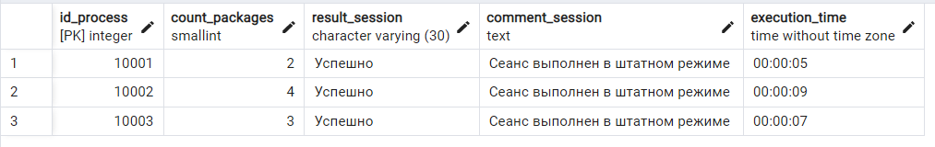

Рисунок 3.1 – Выборка данных из таблицы «Сеансы обработки»

Заполнение таблицы «Методы обработки»:

insert into Processing_method values

(1001,'MFirstTwoByte', 'Метод, вызываемый в первую очередь при чтении каждого пакета. Обрабатывает первые два байта, хранящие номер пакета и системы соответственно'),

(1002,'MTime', 'Обрабатывает 2,4,5,6 байты пакета и полученные значения приводит к формату времени для записи в базу данных'),

(1003,'MСoordinate', 'Обрабатывает по 4 байта за раз в диапазоне от 6 до 17 байта пакета включительно, приводит полученные значения координат к необходимому формату для записи в бд'),

(1004,'MAmperage', 'Обрабатывает 18-ый байт каждого пакета и полученное значение силы тока, приводит к нужному формату для записи в бд'),

(1005,'MTemperature', 'Обрабатывает 19-ый байт каждого пакета и полученное значение температуры, приводит к нужному формату для записи в бд');

Результаты просмотра содержимого «Методы обработки» продемонстрированы на рисунке 3.2.

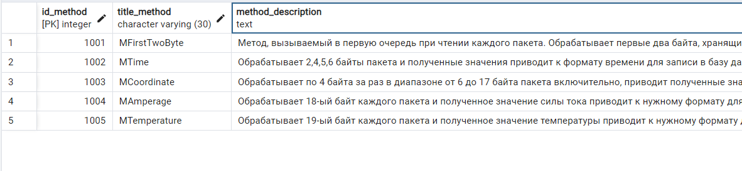

Рисунок 3.2 – Выборка данных из таблицы «Методы обработки»

Ниже приведены SQL-скрипты для заполнения созданных таблиц соответствующими наборами данных.

Заполнение таблицы «Формуляры»:

insert into Formular values

(101, 'FAllIndicators', 8, 'Формуляр, содержащий все параметры отслеживаемой системы'),

(102, 'FCoordinate', 3, 'Формуляр, содержащий координаты X, Y, Z отслеживаемой системы'),

(103, 'FTimeTempAmp', 3, 'Формуляр, содержащий значения времени, температуры и показателей силы тока отслеживаемой системы'),

(104, 'FMoving', 5, 'Формуляр соодержащий координаты, время и номер системы.

Используется для отслеживания перемещения отслеживаемой системы.'); Результаты просмотра содержимого «Формуляры» продемонстрированы на рисунке 3.3.

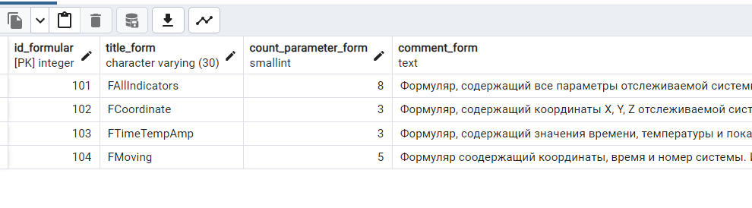

Рисунок 3.3 – Выборка данных из таблицы «Формуляры»

Заполнение таблицы «Параметры»:

insert into Parameters values

(1, 'Номер пакета', 'int', '1001'),

(2, 'Номер системы', 'int', '1001'),

(3, 'Координата X', 'real', '1003'),

(4, 'Координата Y', 'real', '1003'),

(5, 'Координата Z', 'real', '1003'),

(6, 'Время', 'time', '1002'),

(7, 'Сила тока', 'real', '1004'),

(8, 'Температура', 'real', '1005');

Результаты просмотра содержимого «Параметры» продемонстрированы на рисунке 3.4.

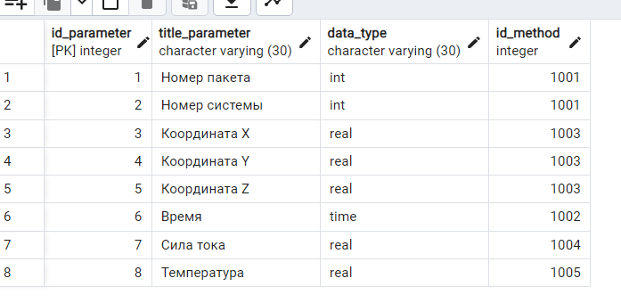

Рисунок 3.4 – Выборка данных из таблицы «Параметры»

Заполнение таблицы «Пакеты»:

insert into Packages values

(1001,1,'0000000100000010000000010000001100000101000001000000100000000100000001010000001100000111000001100000010100001001000001000000001000000000000000110001010100010111', 10001),

(1002,2,'0000001000000010000000010000010100000011000001100000100100000010000000000000100000000110000010010000001100000101000001010000011100000010000000110001010000011000', 10001),

(1003,1,'0000000100000010000000100000000100000100000001010000010000000101000001100000011100010000000001010000010000000011000100010000010000000011000000100001010100011000', 10003),

(1004,2,'0000001000000010000000010000100000000100000001100001000000000110000010000000011000000001000001000000010100000111000010010000011100000100000000100001010100010111', 10003),

(1005,3,'0000001000000010000000010000100000000100000001100001000000000110000010000000011000000001000001000000010100000111000010010000011100000100000000100001010100010111', 10003),

(1006,1,'0000000100000010000000010000001100000101000001000000100000000100000001010000001100000111000001100000010100001001000001000000001000000000000000110001010100010111', 10002),

(1007,2,'0000001000000010000000010000010100000011000001100000100100000010000000000000100000000110000010010000001100000101000001010000011100000010000000110001010000011000', 10002),

(1008,3,'0000000100000010000000100000000100000100000001010000010000000101000001100000011100010000000001010000010000000011000100010000010000000011000000100001010100011000', 10002),

(1009,4,'0000001000000010000000010000100000000100000001100001000000000110000010000000011000000001000001000000010100000111000010010000011100000100000000100001010100010111', 10002),

(1010,5,'0000001000000010000000010000100000000100000001100001000000000110000010000000011000000001000001000000010100000111000010010000011100000100000000100001010100010111', 10002);

Результаты просмотра содержимого «Пакеты» продемонстрированы на рисунке 3.5.

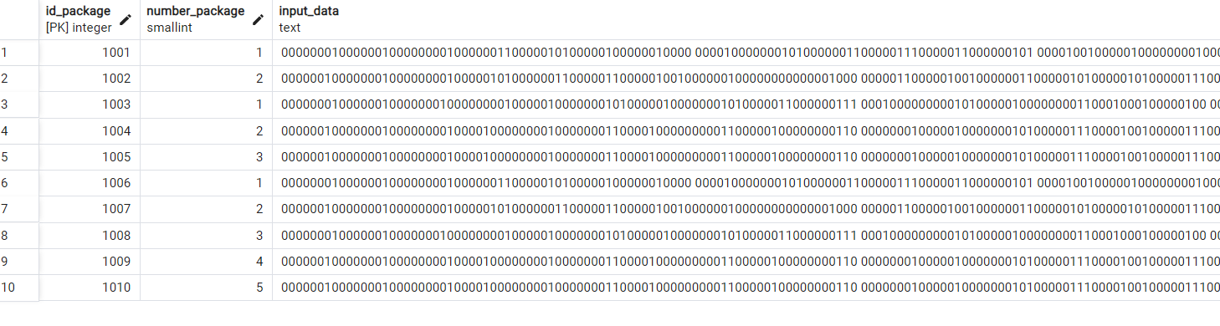

Рисунок 3.5 – Выборка данных из таблицы «Пакеты»

Заполнение таблицы «Обработанные значения»:

insert into Processed_values values

(1001, 1, 1, 10001),

(1002, 2, 2, 10001),

(1003, 13.54, 3, 10001),

(1004, 85.53, 4, 10001),

(1005, 76.59, 5, 10001),

(1006, 42.03, 6, 10001),

(1007, 15, 7, 10001),

(1008, 17, 8, 10001),

(1009, 2, 1, 10001),

(1010, 2, 2, 10001),

(1011, 15.46, 3, 10001),

(1012, 92.08, 4, 10001),

(1013, 69.35, 5, 10001),

(1014, 57.23, 6, 10001),

(1015, 14, 7, 10001),

(1016, 18, 8, 10001);

Результаты просмотра содержимого «Обработанные значения» продемонстрированы на рисунке 3.6.



Рисунок 3.6 – Выборка данных из таблицы «Обработанные значения»

Заполнение таблицы «Параметры формуляра»:

insert into Form_parameters values

(101, 1),(101, 2),(101, 3),(101, 4),(101, 5),(101, 6),(101, 7),(101, 8),

(102, 3),(102, 4),(102, 5),

(103, 6),(102, 8),(102, 7),

(104, 3),(104, 4),(104, 5),(104, 6),(104, 2);

Результаты просмотра содержимого «Параметры формуляра» продемонстрированы на рисунке 3.7.



Рисунок 3.7 – Выборка данных из таблицы «Параметры формуляра»

4.3 Выборки данных

Ниже приведены SQL-скрипты для выборки данных из созданных таблиц и их краткие описания.

**1 запрос.**

Запрос с применением агрегатной функции count, предоставляющий выборку с информацией о количестве обработанных значений каждого сеанса.

select id_session, COUNT(Processed_values.id_value)

from Processed_values group by id_session;

Результаты выполнения представлены на рисунке 3.8.

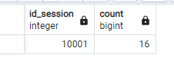

Рисунок 3.8 – Выполнение запроса 1

**2 запрос.**

Запрос с объединением двух таблиц для получения информации о методе обработки значения.

select value_proc, id_method

from Processed_values inner join Parameters

on Processed_values.id_parameter=Parameters.id_parameter;

Результаты выполнения представлены на рисунке 3.9.

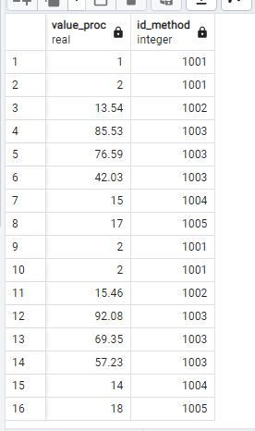

Рисунок 3.9 – Выполнение запроса 2

**3 запрос.**

Запрос с объединением двух таблиц с информацией о методе обработки каждого параметра.

select title_parameter, title_method

from Parameters inner join Processing_method

on Parameters.id_method=Processing_method.id_method;

Результаты выполнения представлены на рисунке 3.10.

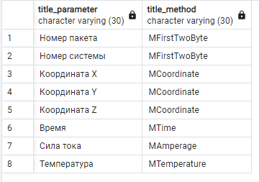

Рисунок 3.10 – Выполнение запроса 3

**4 запрос.**

Запрос с объединением двух таблиц и применением функции concat, которая объединяет входные данные пакетов каждого сеанса.

select id_session, count_packages, result_session, concat(Packages.input_data)

from Packages inner join Processing_sessions

on Packages.id_session=Processing_sessions.id_process

group by id_session, count_packages, result_session, concat(Packages.input_data);

Результаты выполнения представлены на рисунке 3.11.

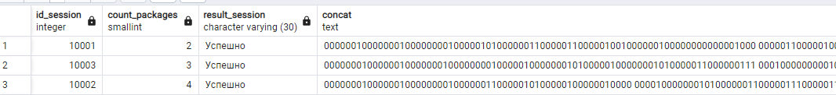

Рисунок 3.11 – Выполнение запроса 4

**5 запрос.**

Запрос с использованием подзапроса. Происходит выборка параметров, где метод обработки имеет ключ 1001.

select title_parameter, title_method

from Parameters inner join Processing_method

on Parameters.id_method=Processing_method.id_method

where title_method in (

select title_method from Processing_method

where id_method=1001)

Результаты выполнения представлены на рисунке 3.12.

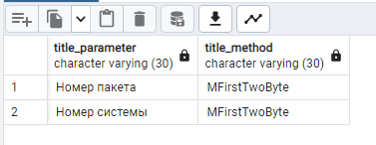

Рисунок 3.12 – Выполнение запроса 5

4.4 Создание триггеров

Ниже приведены SQL-скрипты создания триггеров и их краткие описания.

**Триггер 1.**

Триггер обеспечивающий формат вставляемой строки в таблицу Методы обработки, для поля Название метода, где первая буква должна быть заглавная.

delimiter $$

use 'sputnik_telemetry'$$

create definer ='postgres'@'localhost' trigger 'Processing_method_before_insert'

before insert on 'Processing_method'

for each row begin

set new.title_method=concat(upper(left(new.title_method, 1)),

substring(new.title_method, 2)));

end$$

delimiter;

Запрос на добавление новой записи в таблицу Методы обработки:

insert into Processing_method values

(1016,'test', 'тестовый метод');

Результат выполнения запроса продемонстрирован на рисунке 3.13

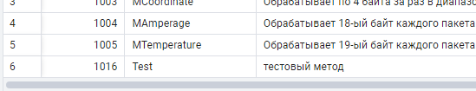

Рисунок 3.13 – Выполнение запроса

**Триггер 2.**

Триггер на добавление нового метода.

CREATE OR REPLACE FUNCTION method_insert_trigger_fnc()

  RETURNS trigger AS

$$

BEGIN

 INSERT INTO "Processing_method" ( "11111", "testMethod", "Тестовое опсание")

VALUES(NEW." id_method ",NEW." title_method ",NEW." method_description");

RETURN NEW;

END;

$$

LANGUAGE 'plpgsql';

CREATE TRIGGER method_insert_trigger

  AFTER INSERT

  ON " Processing_method "

  FOR EACH ROW

EXECUTE PROCEDURE method_insert_trigger_fnc();

Результат выполнения триггера продемонстрирован на рисунке 3.14



Рисунок 3.14 – Выполнение триггера

**Триггер 3.**

Триггер вызывающий внутреннюю процедуру posgresql на удаление записей из таблицы «Методы обработки»

CREATE TRIGGER delete_method

AFTER DELETE

ON Processing_method

FOR EACH ROW

EXECUTE PROCEDURE aft_delete();

4.5 Создание хранимых процедур

Ниже приведены SQL-скрипты создания хранимых процедур и их краткие описания.

**Процедура 1.**

Выводит полученное значение и код метода, которым она обрабатывалось.

DELIMITER $$

USE `'sputnik_telemetry'`$$

CREATE DEFINER=`postgres`@`localhost` PROCEDURE `inf_parameter`

BEGIN

select value_proc, id_method

from Processed_values inner join Parameters

on Processed_values.id_parameter=Parameters.id_parameter;

END$$

DELIMITER ;

Результат выполнения хранимой функции представлен на рисунке 3.15.

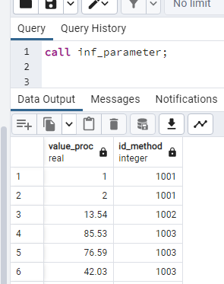

Рисунок 3.15 – Выполнение хранимой процедуры inf_parameter

**Процедура 2.**

Выводит количество обработанных пакетов по каждому сеансу.

DELIMITER $$

USE `'sputnik_telemetry'`$$

CREATE DEFINER=`postgres`@`localhost` PROCEDURE `count_values`

BEGIN

select id_session, COUNT(Processed_values.id_value)

from Processed_values group by id_session;

END$$

DELIMITER ;

Результат выполнения хранимой функции представлен на рисунке 3.16.

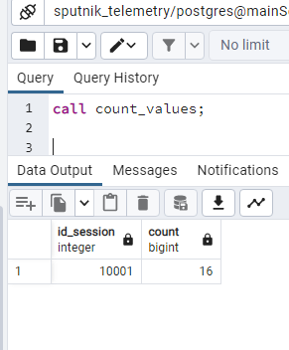

Рисунок 3.16 – Выполнение хранимой процедуры count_values

**Процедура 2.**

Выводит уникальный код сеанса, количество пакетов, результат, а также объединяет входные данные всех пакетов сеанса.

DELIMITER $$

USE `'sputnik_telemetry'`$$

CREATE DEFINER=`postgres`@`localhost` PROCEDURE `full_session`

BEGIN

select id_session, count_packages, result_session, concat(Packages.input_data)

from Packages inner join Processing_sessions

on Packages.id_session=Processing_sessions.id_process

group by id_session, count_packages, result_session, concat(Packages.input_data);

END$$

DELIMITER ;

Результат выполнения хранимой функции представлен на рисунке 3.17.

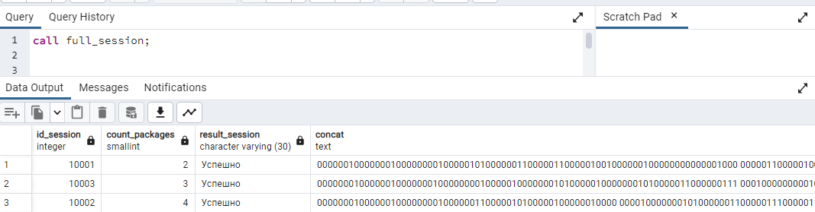

Рисунок 3.17 – Выполнение хранимой процедуры count_values

4.6 Определение прав пользователей

Разработанная база данных предполагает наличие пользователя оператора пункта управления. В его возможности входит просмотр таблиц и возможность запускать или отображать триггеры для таблиц.

Создание администратора базы данных представлено на рисунках 3.18-3.19, он будет иметь все привилегии.

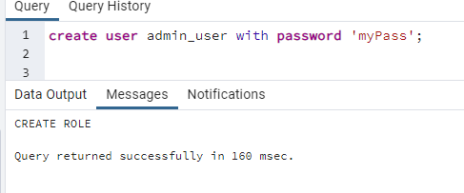

Рисунок 3.18 – Создание администратора

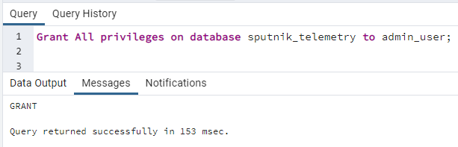

Рисунок 3.19 – Выдача прав администратору

Создание оператора таблицы «Сеансы обработки» представлено на рисунках 3.20-3.21. Он сможет удалять, добавлять и просматривать записи.

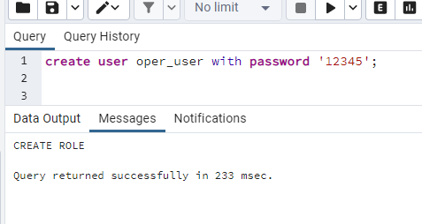

Рисунок 3.20 – Создание оператора

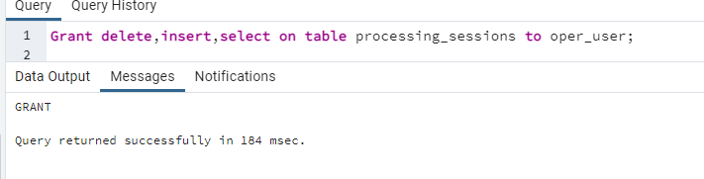

Рисунок 3.21 – Выдача прав оператору

Создание оператора таблиц «Пакеты», «Параметры», с правом изменения и просмотра записей представлено на рисунках 3.22-3.23.

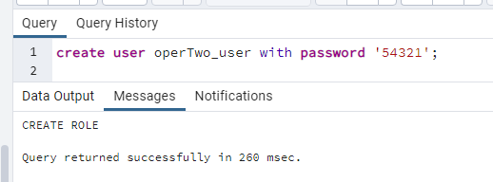

Рисунок 3.22 – Создание оператора

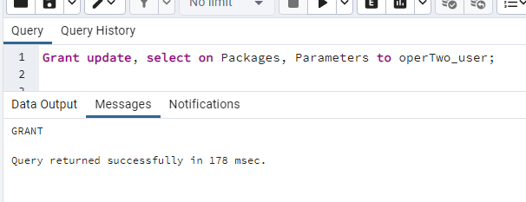

Рисунок 3.23 – Выдача прав оператору

Список прав пользователей представлен на рисунке 3.24.

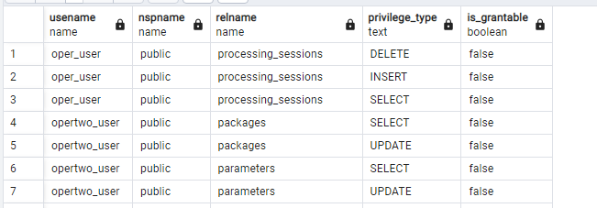

Рисунок 3.24 – Права созданных пользователей

**ЗАКЛЮЧЕНИЕ**

Целью данной работы было спроектировать и разработать базу данных, обеспечивающую хранение и удобство работы с большими объемами данных, обрабатываемыми в ходе обмена сетевой информацией.

Разработанная база данных обеспечивает надежное хранение данных для дальнейшего взаимодействия с оператором базы данных и с программным обеспечением для обработки результатов телеметрии. В дальнейшем эта база данных будет использоваться программным модулем обработки.

Результатом разработки является нормализованная база данных, удовлетворяющая всем заявленным требованиям.

**СПИСОК ИСПОЛЬЗОВАННЫХ ИСТОЧНИКОВ**

1 Карвин, Билл Программирование баз данных SQL. Типичные ошибки и их устранение / Билл Карвин. - М.: Рид Групп, 2018. - 336 c.

2 Прайс, Джейсон Oracle Database 11g: SQL. Операторы SQL и программы PL/SQL / Джейсон Прайс. - М.: ЛОРИ, 2018. - 660 c.

3 Мартишин, С. А. Проектирование и реализация баз данных в СУБД MySQL с использованием MySQL Workbench. Учебное пособие / С.А. Мартишин, В.Л. Симонов, М.В. Храпченко. - М.: Форум, Инфра-М, 2019. - 160 c.

4 Кэмпбелл Л. Базы данных. Инжиниринг надежности [Текст]: учебное пособие

/ Кэмпбелл Л., Мейджорс Ч. – Москва: Питер, 2020. – 304 с.

5 Дунаев, В. В. Базы данных. Язык SQL для студента / В.В. Дунаев. - М.: БХВ-Петербург, 2018. - 288 c.

6 Моргунов Е.П. Язык SQL. Базовый курс [Текст]: учебное пособие / Моргунов

Е.П. под ред. Рогова Е.В., Лузанова П.В. – Москва, 2017. – 257 с.

7 Новиков Б.А. Основы технологий баз данных [Текст]: учебное пособие /

Новиков Б.А., Горшкова Е.А., Графеева Н.Г. – Москва: ДМК Пресс, 2020. – 583 с.

8 Осипов Д.Л. Технологии проектирования баз данных [Текст]: учебное пособие

/ Осипов Д.Л. – Москва: ДМК Пресс, 2019. – 499 с.

9 Чалышев М.М. Oracle SQL. 100 шагов от новичка до профессионала /

М.М.Чалышев – Москва: Издательские решения, 2019

10 Шварц Б. MySQL по максимуму 3-е издание [Текст]: учебное пособие / Шварц

Б., Зайцев П., Ткаченко В. – Москва: Питер, 2018. – 864 с.

